

Sesión de Testing Exploratorio
Pruebas exploratorias en https://japceibal.github.io/e-mercado-TESTING/index.html

Bruna Salsamendi
Grupo 263 - Subgrupo 5

ÍNDICE
Misión 2
Área 2
Inicio y fin 2
Tester 2
División de tareas 2
Duración de la sesión 2
Diseño y ejecución de pruebas 3
Reporte e investigación de incidentes 3
Armado de la sesión 3
Misión vs Oportunidad 3
Archivo de datos 3
Notas de prueba 3
Riesgos 3
Incidentes 4
Inconvenientes 5
Métricas 5

Misión
Verificar los errores de ortografía y sintaxis dentro del sistema web e-Mercado de Jóvenes a Programar.

Área
- Dispositivo: MacBook Pro 2015
- Sistema Operativo: macOS Monterrey versión 12.6.7
- Navegador: Google Chrome
- Funcionalidad: Ortografía y sintaxis
- Estrategia: Testing Exploratorio

Inicio y fin
Esta sesión fue realizada el 21/10/2023 desde las 19:30 hasta las 20:50 del mismo día.

Tester
La Tester encargada de realizar esta sesión fue Bruna Salsamendi.

División de tareas

Duración de la sesión
La sesión tuvo una duración total de 80 minutos.

Diseño y ejecución de pruebas
Del tiempo total de la sesión un 75% fue destinado a diseñar y ejecutar las pruebas.

Reporte e investigación de incidentes
Del tiempo total de la sesión un 25% fue destinado a reportar los incidentes.

Armado de la sesión
No corresponde.

Misión vs Oportunidad
El porcentaje de tiempo destinado a realizar las pruebas que competen específicamente a la misión de la sesión corresponde a un 95%, mientras que el porcentaje de tiempo utilizado en probar aspectos por fuera de la misión corresponde a un 5%.

Archivo de datos
No corresponde.

Notas de prueba
- Se revisaron las diferentes secciones de la página en búsqueda de errores ortográficos y de sintaxis
- Se revisaron los formularios de la página en búsqueda de errores ortográficos y de sintaxis

Riesgos
Los riesgos de no realizar estas pruebas serían que la página contenga errores ortográficos y de sintaxis.

Incidentes
Luego de ejecutar las pruebas pertinentes se puede concluir que la cantidad de incidentes encontrados en esta sesión corresponde a 00 y que el número de posibles mejoras corresponde a 00. A continuación se detallan los incidentes y mejoras:

Incidente 1
https://trello.com/c/zBwOWayE/118-ri1-diferencia-de-idioma
Incidente 2
https://trello.com/c/kFOkSqWY/119-ri2-sof%C3%A1
Incidente 3
https://trello.com/c/buzO2Iqr/120-ri3-monedas-distintas-usd-y-uyu
Incidente 4
https://trello.com/c/iLUwm506/121-ri4-al-final-de-las-oraciones
Incidente 5 (no corresponde con la misión)
https://trello.com/c/ZEyYu1s2/122-ri5-falta-informaci%C3%B3n
Mejora 1
- Descripción: El artículo “Pelota de básquetbol” en la descripción se menciona como “Balón de baloncesto”, se recomienda mantener el nombre del artículo tanto en el nombre como en la descripción.
- Evidencia:
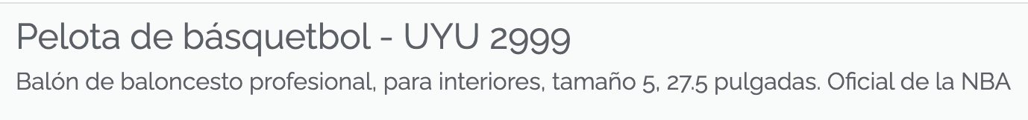
Mejora 2
- Descripción: En la descripción del artículo “Oso de peluche” dice que viene “con el bebé”, se considera mejor cambiarlo por “con bebé” quitando “el” en el medio.
- Evidencia:
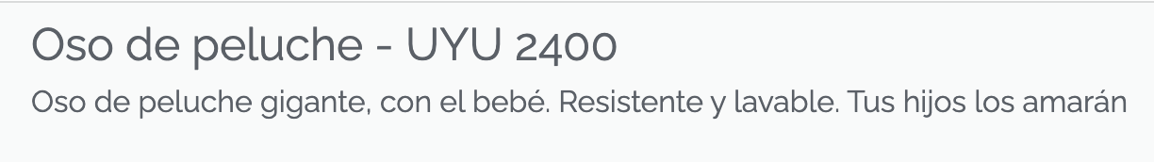
Mejora 3
- Descripción: El precio de los artículos especifica la moneda y el monto pero no se escribe en ninguno el signo de precio $, se recomienda que se agregue.

Inconvenientes
No corresponde.

Métricas
A continuación se muestran las gráficas con los distintos datos de la sesión.

